LAPORAN
PENELITIAN

SISTEM INFORMASI PROMOSI PARIWISATA YANG ADA DI
KECAMATAN PARIAMAN UTARA KOTA PARIAMAN BERBASIS WEB

Tahun ke- 1 dari rencana 1 tahun

Vicky Ariandi, S.Kom, M.Kom/ 1007088801 (Ketua)
Muhammad Afdhal, S.Kom, M.Kom/ 1022098403 ( Anggota)

UNIVERSITAS PUTRA INDONESIA “YPTK” PADANG
AGUSTUS 2020
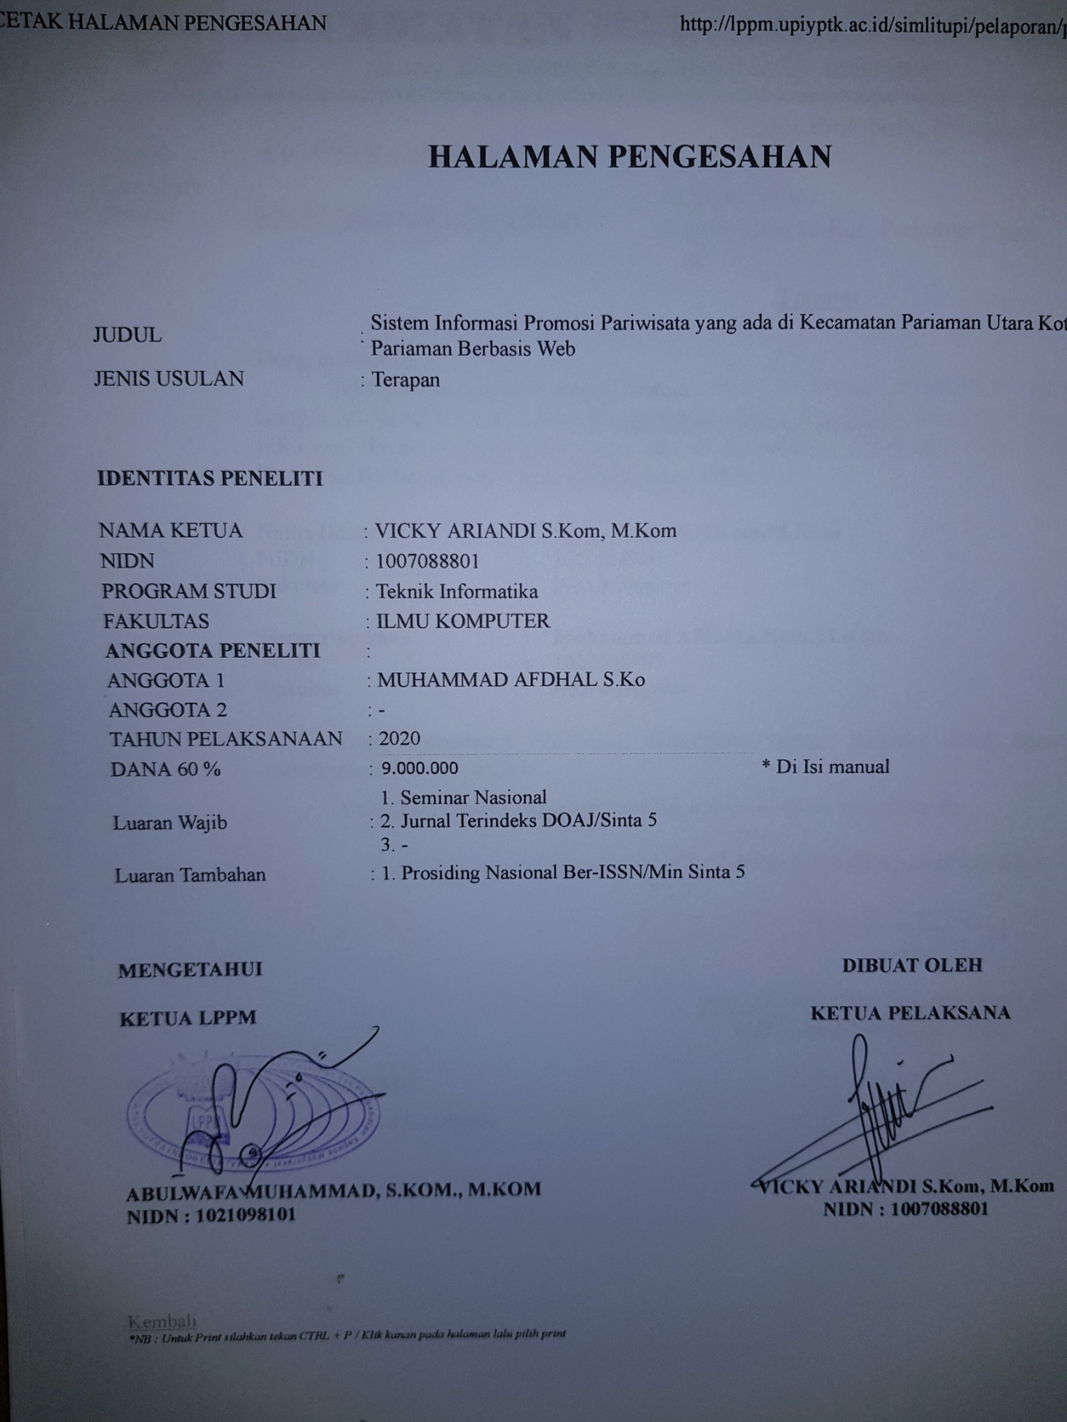

RINGKASAN

Kota Pariaman merupakan sebuah daerah yang memiliki beraneka ragam obyek wisata baik jenis, bentuk, maupun ciri keunikan tradisional daerah. Penyajian informasi di kota Pariaman saat ini masih memerlukan pengembangan, hal ini dikarenakan informasi tentang objek wisata tersebut masih kurang. Sistem promosi yang ada saat ini masih konvensional yaitu dengan memberikan brosur pariwisata yang berisi informasi tempat pariwisata.Pada penelitian ini akan dibuat suatu aplikasi Sistem Informasi Pariwisata berbasis web. Tools yang digunakan dalam pendekatan pengembangan sistem yaitu Data flow diagram, kamus data, entity relationship diagram. Sedangkan bahasa pemrograman yang digunakan untuk membuat program ini adalah Php dan MySQL dengan dibantu tools Notepad ++, Adobe Dreamwaver, Adobe Photoshop, Navicat, dan Xampp.Sistem informasi pariwisata yang dibuat diharapkan dapat menjadi media yang membantu mempromosikan objek wisata yang ada di Kecamatan Pariaman Utara Kota Pariaman Berbasis Web, mempermudah wisatawan dalam mencari informasi pariwisata karena dapat diakses melalui website. Website ini sebagai media informasi yang bisa memuat segala informasi mengenai wisata yang berada di Kecamatan Pariaman Utara. Penulis mencoba untuk mengembangkan pemikiran awal yang terwujud dalam suatu website, website yang mempunyai fasilitas rating yang berguna untuk memberikan informasi yang favorite yang ada di kecamatan Pariaman Utara kota Pariaman. Dan website ini juga memiliki informasi mengenai wisata yang ada di Kecamatan Pariaman Utara kota Pariaman. Setelah melalui tahapan sesuai dengan metode pengembangan yang dipilih maka dalam pengimplementasian sistem informasi pariwisata ini memiliki tindak lanjut pengujian sistem.

Kata Kunci: Php, MySql, Web, wisata

PRAKATA

Puji syukur kami ucapkan kehadirat Allah SWT, atas limpahan rahmat, taufik dan hidayahNya sehingga kami dapat menyelesaikan laporan kemajuan kegiatan penelitian yang berjudul “Sistem Informasi Promosi Pariwisata Yang Ada Di Kecamatan Pariaman Utara Kota Pariaman Berbasis Web “.
Laporan kemajuan kegiatan ini dapat diselesaikan dengan baik, tidak lepas dari bantuan berbagai pihak. Oleh karena itu, pada kesempatan ini kami mengucapkan terima kasih kepada:
- Yayasan Perguruan Tinggi Komputer (YPTK) Padang yang telah memberikan kesempatan dan Bantuan Pendanaan dalam Hibah Penelitian Terapan.
- Rektor Universitas Putra Indonesia YPTK Padang.
- Dekan Fakultas Ilmu Komputer Universitas Putra Indonesia YPTK Padang.
- Ketua Lembaga Penelitian dan pengabdian kepada Masyarakat Universitas Putra Indonesia YPTK Padang.
- Ketua Prodi. Teknik Informatika UPI-YPTK Padang
- Kantor Camat Pariaman Utara Kota Pariaman.
- Semua pihak yang sudah membantu dan mensukseskan pelaksanaan kegiatan ini.

Kami berharap kegiatan yang telah terlaksana ini dapat bermanfaat untuk pengembangan Kantor Camat Pariaman Utara Kota Pariaman dan Universitas Putra Indonesia YPTK Padang, serta masyarakat pada umumnya.
Padang, 02 September 2020
Ketua Tim Peneliti

Vicky Ariandi, S.Kom, M.Kom

DAFTAR ISI
Halaman
HALAMAN PENGESAHAN.. i
RINGKASAN.. ii
PRAKATA.. iii
DAFTAR ISI. ................................................................................................... iv
DAFTAR TABEL .................................................................................................. v
DAFTAR GAMBAR.. .......................................................................................... vi
DAFTAR LAMPIRAN.. vii

BAB 1. PENDAHULUAN .. 1
BAB 2. TINJAUAN PUSTAKA ... 4
BAB 3. TUJUAN DAN MANFAAT PENELITIAN.. 9
BAB 4. METODE PENELITIAN.. 10
BAB 5. HASIL DAN LUARAN YANG DICAPAI.. 14
BAB 6. RENCANA TAHAPAN BERIKUTNYA.. 17
BAB 7. KESIMPULAN DAN SARAN.. 18
DAFTAR PUSTAKA.. 19
LAMPIRAN-LAMPIRAN.. 20

DAFTAR TABEL
Tabel Halaman
  - Rencana Target Capaian.. 9
4.1 Tabel Penelitian..... 11
6.1 Tabel Rencana Kegiatan Tahapan Penelitian ..... 17

DAFTAR GAMBAR
Gambar Halaman

Gambar 2.1 Siklus Hidup Pengembangan Sistem....................................................6

Gambar 4.1 Kerangka Kerja Penelitian.....................................................................10
Gambar 5.1 Tampilan Menu Utama..........................................................................14
Gambar 5.2 Tentang Kecamatan................................................................................14
Gambar 5.3 Lokasi Wisata.........................................................................................15
Gambar 5.4 Kritik dan Saran......................................................................................15
Gambar 5.5 Buku Tamu..............................................................................................16
Gambar 5.6 Submit Jurnal UIN Jakarta.....................................................................16

DAFTAR LAMPIRAN

Lampiran Halaman
- Surat Izin Pengambilan Data Penelitian Ketua 21
- Surat Izin Balasan Pengambilan Data Penelitian 22

BAB I
PENDAHULUAN
- Latar Belakang Penelitian
Indonesia adalah negara yang memiliki tempat wisata yang beragam, antara lain wisata alam dan wisata budaya. Masing-masing dari wisata tersebut memiliki keindahan dan ciri khas tersendiri. Sektor pariwisata merupakan faktor penting bagi pendapatan daerah dan negara, karena selain memberikan keuntungan bagi tempat wisata itu sendiri juga memberi keuntungan pada infrastruktur yang menjadi pendukungnya, seperti tempat penginapan, biro perjalanan, rumah makan, penjual oleh- oleh dan penjual cinderamata. Kecamatan Pariaman Utara adalah salah satu daerah di Kota Pariaman yang mempunyai beberapa tempat wisata yang indah dan menarik, namun belum banyak orang yang mengetahui berbagai tempat wisata yang ada di Kecamatan Pariaman Utara , karena dalam teknologi penyampaian informasi pariwisata masih kurang begitu maksimal. Dengan pendekatan teknologi informasi diharapkan segala informasi tentang pariwisata dapat diterima atau diakses dengan cepat dan mudah oleh masyarakat luas.
Melalui pendekatan teknologi informasi, kondisi tersebut dapat dipenuhi dengan adanya sistem informasi berbasis web yang memiliki tampilan lebih menarik dan sekaligus menjadi alternatif lain bagi masyarakat selain web resmi yang dimiliki oleh dinas terkait. Dengan menggunakan teknologi informasi ini, maka masyarakat dapat memperoleh informasi tentang pariwisata yang ada di Kecamatan Pariaman Utara dengan cepat dan mudah. Setelah masyarakat memperoleh informasi tentang pariwisata dan infrastruktur pendukungnya, maka secara otomatis jumlah pengunjung tempat pariwisata akan meningkat. Semakin berkembangnya internet saat ini, penulis berinisiatif membuat rancangan program dan database khususnya profil pada bidang pariwisata. Hasil rancangan ini nantinya akan memudakan dalam penyampaian informasi tantang potensi pariwisata yang ada di Kecamatan Pariaman Utara kepada masyarakat dan khususnya wisatawan yang akan berkunjung ke Kota Pariaman, dengan judul “Sistem Informasi Promosi Pariwisata yang ada di Kecamatan Pariaman Utara Kota Pariaman Berbasis Web”.

- Perumusan Masalah
Berdasarkan uraian diatas, maka penelitian ini dapat dirumuskan permasalahan yang meliputi :

- Apakah dengan membangun sebuah website akan memudahkan dalam pencarian tempat Pariwisata yang ada di Kecamatan Pariaman Utara Kota Pariaman?
- Apakah dengan membangun sebuah website akan mempermudah dalam mempromosikan Pariwisata yang ada di Kecamatan Pariaman Utara Kota Pariaman?
- Apakah informasi-informasi yang dihasilkan akan lebih bisa mendukung pencari informasi dalam mengambil keputusan ?

- Hipotesis
Berdasarkan perumusan masalah di atas, penulis membuat suatu hipotesis atau dugaan sementara yaitu diharapkan :
- Dengan menggunakan web dan internet sebagai sarana pencarian informasi, maka informasi yang didapatkan akan lebih akurat dan terpercaya dan diharapkan wisatawan tercapai nantinya.
- Dengan menggunakan website, maka membantu memperkenalkan Pariwisata yang ada di Kecamatan Pariaman Utara Kota Pariaman di Indonesia khususnya dan luar Indonesia umumnya.
- Dengan hasil pencarian Pariwisata yang ada di Kecamatan Pariaman Utara Kota Pariaman menggunakan web akan memudahkan para wisata mengambil keputusan.

BAB II
TINJAUAN PUSTAKA
- Konsep Dasar Sistem Informasi
Kata sistem berasal dari bahasa Yunani yaitu systema yang artinya susunan yang teratur dari kegiatan yang saling bergantungan dan prosedur-prosedur yang berhubungan, melaksanakan dan mempermudah kegiatan-kegiatan dalam organisasi.
Adapun pengertian sistem menurut para ahli adalah sebagai berikut :
Menurut Jogiyanto HM ( 2001 : 1 ), mendefenisikan sistem :
“ Suatu sistem adalah suatu jaringan kerja dan prosedur-prosedur yang saling berhubungan, berkumpul bersama-sama untuk melakukan suatu kegiatan atau usaha untuk menyelesaikan suatu sasaran tertentu ”.
Menurut Indrajit ( 2001 ), mendefenisikan sistem :
“ Kata sistem mengandung arti kumpulan dari komponen-komponen yang memiliki unsur keterkaitan antara satu dan lainnya”.
2.2 Pengertian Informasi
Informasi sangatlah penting dalam kehidupan kita, karena tanpa informasi akan sulit bagi kita untuk hidup. Informasi yang baik akan mudah diterima dan sebaliknya informasi yang jelek akan sulit dimengerti oleh si penerima.
Suatu informasi mempunyai fungsi utama yaitu untuk menambah pengetahuan atau untuk mengurangi ketidakpastian pemakaian informasi. Untuk lebih memahami apa itu informasi dikutip beberapa pendapat tentang informasi antara lain yaitu :
- Gordon B.Davis (1974) mengemukakan bahwa :
“ Informasi adalah data telah diolah menjadi suatu bentuk yang sangat penting bagi sipenerima dan mempunyai nilai yang nyata atau dapat dirasakan dalam keputusan-keputusan yang sekarang atau keputusan-keputusan yang akan datang”.
- Robert N.Anthoni dan Jonh Dearden (1980) mengatakan bahwa:
“ Informasi adalah data yang diolah menjadi bentuk yang lebih berguna dan lebih berarti bagi yang menerimanya”.

  - Manfaat Sistem Informasi
Sistem informasi dikembangkan dan dibangun karena memilki manfaat yang besar bagi komponen sistem di dalam suatu manajemen organisasi atau perusahaan. Manfaat yang didapat dari sistem informasi dapat diklasifikasikan sebagai berikut:
  - Manfaat mengurangi biaya
  - Manfaat mengurangi kesalahan-kesalahan
  - Meningkatkan kecepatan aktifitas
  - Meningkatkan perencanaan dan pengendalian manajemen
Manfaat sistem informasi dalam bentuk keuntungan berujud (tangible benefis) dan tidak berujud (intangible benefis) yaitu :
Keuntungan berujud antara lain :
- Pengurangan-pengurangan biaya operasi
- Pengurangan kesalahan-kesalahan telekomunikasi
Keuntungan tidak berujud antara lain :
- Peningkatan pelayanan lebih baik
- Peningkatan kepuasan kerja personil
- Peningkatan pengambilan keputusan
  - Pengertian Website
suatu dokumen berupa kumpulan halaman web yang saling terhubung dan isinya terdiri dariberbagai informasi berbentuk teks, suara, gambar, video, dan lainnya, dimana semua data tersebut disimpan pada server hosting. Untuk membuka sebuah website maka pengguna harus memiliki perangkat (komputer, smartphone) yang terkoneksi dengan internet atau intranet. Halaman website atau web umumnya berbentuk dokumen dalam format Hyper Text Markup Language (HTML), yang dapat diakses melalui HTTP atau HTTPS, suatu protokol yang menyampaikan berbagai informasi dari server website untuk ditampilkan kepada para user atau pemakai melalui web browser. Sebuah website memiliki alamat URL yang unik dan spesifik yang disebut dengan domain.

  - Pengenalan Mengenai MySQL
MySQL adalah Relational Database Management Sistem (RDBMS) yang didistribusika secara gratis di bawah licensi GPL (GeneralPublic License). Dimana setiap orang bebas untuk menggunakan MySQL, namun tidak boleh dijadikan produk turunan yang bersifat close source atau komersial. MySQL sebenarnya merupakan turunan salah satu konsep utama dalam database sejak lama yaitu, SQL (Structured Query Language).
SQL adalah sebuah konsep pengoperasian database, terutam untuk pemilihan/seleksi dan pemasukan data, yang memungkinkan pengoperasian data dikerjakan dengan mudah secara otomatis. Keandalan sustu sistem database (DBMS) dapat diketahui dari cara kerja optimizer-nya dalam melakukan prose perintah perintah SQL, yang dibuat oleh user maupun program program aplikasinya. Sebagai databse server, MySQL dapat dikatakan lebih unggul dibandingkan database server lainnya dalam query data. Hal ini terbukti untuk query yang dilakukan oleh single user, kecepatan query MySQL bisa sepuluh kali lebih cepat dari PostgreSQL dan lima kali lebih cepat dibandingkan Interbase.

2.6 Siklus Hidup Pengembangan Sistem (System Development Life Cycle atau SDLC).
SDLC adalah langkah-langkah (pedoman) yang harus diikuti untuk mengembangkan dan merancang sebuah sistem. Siklus hidup pengembangan sistem ini adalah seperti kompas di dalam merancang system. Adapun langkah-langkah dari siklus hidup pengembangan system dapat dilihat pada gambar 2.1:

Awal proyek Sistem
Pengembangan Sistem
Manajemen Sistem
Kebijakan dan perencanaan
Analisa Sistem

Perancangan Sistem Secara Umum

Perancangan Sistem Secara Terinci

Seleksi Sistem

Implementasi Sistem

Perawatan Sistem

Evaluasi Sistem

Gambar 2.1 Siklus Hidup Pengembangan Sistem

Berdasarkan gambar 2.1 di atas dapat dijelaskan sebagai berikut :
- Tahap kebijakan dan perencanaan system

Merupakan tahap awal dalam siklus pengembangan sistem, sebelum suatu sistem informasi dikembangakan, umumnya terlebih dahulu dimulai dengan adanya suatu analisis, kebijakan dan perencanaan untuk mengembangkan sistem itu. Tanpa adanya perancanaan sistem yang baik, pengembangan sistem tidak akan dapat berjalan sesuai dengan yang diharapkan. Perencanaan sistem (system planning) merupakan pedoman untuk melakukan pengembangan sistem.

Proses dari perencanaan sistem dikelompokkan dalam 3 proses utama yaitu:
- Merencanakan proyek-proyek sistem yang dilakukan oleh staf perencana sistem.
- Menentukan proyek-proyek sistem yang akan dikembangkan yang dilakukan oleh komite pengarah.
- Mendefinisikan proyek-proyek sistem yang dilakukan oleh analis sistem.
- Tahap analisis sistem

Analisis sistem adalah penguraian dari suatu informasi yang utuh ke dalam bagian-bagian komponennya dengan maksud untuk mengidentifikasi dan mengevaluasi permasalahan-permasalahan, kesempatan-kesempatan, hambatan-hambatan yang terjadi dan kebutuhan-kebutuhan yang diharapkan sehingga dapat diusulkan perbaikan-perbaikannya.

Analisis sistem dilakukan setelah tahap perencanaan sistem dan sebelum tahap disain sistem. Pada tahap ini diberikan penilaian terhadap sistem yang lama dan dipelajari kelemahan yang ada serta mencari beberapa alternatif pemecahan masalah. Di dalam tahap ini terdapat langkah-langkah dasar yang harus dilakukan yaitu:

a. Identify yaitu mengidentifikasi masalah
b. Understand, yaitu memehami kerja dari sistem yang ada
c. Analize, yaitu menganalisa sistem
d. Report, yaitu membuat laporan hasil analisis.
3. Tahap perancangan sistem secara umum
Tujuan dari disain sistem secara umum adalah untuk memberikan gambaran secara umum kepada pengguna (user) tentang sistem yang baru. Disain sistem secara umum merupakan persiapan dari disain terinci. Disain secara umum mengidentifikasi komponen-komponen sistem informasi yang akan didisain secara terinci.

4. Disain Sistem Terinci
Pada tahap disain output secara umum, disain sistem terinci hanya dimaksudkan untuk menentukan kebutuhan output dari sistem baru. Disain output secara umum dimaksudkan untuk menjawab pertanyaan ini,bagaimana dan seperti apa bentuk dari output –output tersebut.

5. Tahap Seleksi
Hasil sistem ini belum dapat diimplementasikan. Untuk itu komponen-komponen secara fisik perlu dimilki. Komponen fisik sistem ini adalah komponen teknologi yang dapat berupa perangkat keras dan perangkat lunak. Karena banyaknya alternatif teknologi yang tersedia dan banyaknya penyediaan teknologi dilakukan pada tahap ini. Tugas ini membutuhkan pengetahuan yang cukup bagi yang melaksanakannya agar dapat memenuhi kebutuhan rancang bangun yang telah dilakukan. Pengetahuan yang dibutuhkan oleh pemilih sistem diantaranya adalah pengetahuan tentang siapa yang menyediakan teknologi ini dan sebagainya. Pemilih sistem juga harus paham dengan teknik evaluasi untuk menyelesaikan sistem.

6. Tahap Implementasi
Tahap ini merupakan tahap dimana suatu sistem siap untuk dioperasikan. Tahap ini terdiri dari langkah-langkah sebagai berikut:
a. Menerapkan rencana implementasi
b. Melakukan kegiatan implementasi
c. Tindak lanjut implementasi

7. Tahap Perawatan Sistem
Tahap ini merupakan tahap yang paling penting dan tahap akhir dalam sebuah pengembangan sistem, dimana pada tahap ini lebih ditekankan kepada pemeliharan sistem yang lebih mengarah kepada manajemen sistem .Untuk itu pada tahap ini seorang analis sistem juga harus memikirkan apa tindakan terbaik yang perlu dilakukan dalam pengembangan sebuah sistem.

BAB III
TUJUAN DAN TARGET CAPAIAN PENELITIAN

3.1 Tujuan Khusus Penelitian
Tujuan penelitian ini adalah membuat sistem informasi pariwisata berbasis web di Kecamatan Pariaman Utara. Sistem informasi pariwisata di Kecamatan Pariaman Utara ini diharapkan sebagai media untuk memperkenalkan informasi pariwisata Kecamatan Pariaman Utara ke masyarakat melalui internet, dan membantu memudahkan masyarakat khususnya wisatawan yang ingin berkunjung atau mengetahui informasi pariwisata di Kecamatan Pariaman Utara Kota Pariaman.
  - Rencana Target Capaian Penelitian
Rencana target capaian dalam penelitian ini dapat dilihat pada tabel dibawah ini:
Tabel 1. Rencana Target Capaian
No | Jenis Luaran |  |  |  | Indikator Capaian
 | Kategori | Sub Kategori | Wajib | Tambahan | TS¹⁾ | TS+1 | TS+2
1 | Artikel ilmiah dimuat di jurnal²⁾ | Internasional bereputasi
 |  | Nasional Terakreditasi
 |  | Nasional tidak terakreditasi
2 | Artikel ilmiah dimuat di prosiding³⁾ | Internasional Terindeks
 |  | Nasional
3 | Hak Kekayaan Intelektual (HAKI)⁴⁾ | Paten
 |  | Paten sederhana
 |  | Hak Cipta
 |  | Merek dagang
 |  | Rahasia dagang
 |  | Desain Produk Industri
4 | Teknologi Tepat Guna
5 | Model/ Purwarupa/ Desain/ Karya Seni/ Rekayasa Sosial⁵⁾
6 | Buku Ajar (ISBN)⁶⁾
7 | Tingkat Kesiapan Teknologi (TKT)⁷⁾

BAB IV
METODE PENELITIAN
4.1 Kerangka Penelitian
Kerangka penelitian merupakan konsep atau tahapan-tahapan yang akan dilakukan dalam penelitian. Adapun kerangka penelitian yang penulis lakukan dalam penelitian yang akan diuraikan pada Gambar 4.1 berikut ini beserta penjelasannya :

Penelitian
Pendahuluan
Observasi

Pengumpulan Data
Analisis dan Perancangan

Pengujian
Implementasi
Maintenance

Gambar 4.1 Kerangka Kerja Penelitian
  - Tahapan Penelitian
Dalam penelitian ini terdapat beberapa tahapan yang akan dilalui agar penelitian dapat dilakukan dengan baik. Adapun penjelasan tentang tahapan-tahapan penelitian dalam Gambar 4.1 Kerangka Penelitian adalah sebagai berikut :
    - Penelitian Pendahuluan
Penelitian pendahuluan ini yang harus dilakukan adalah mencari tahu di internet dan di buku yang berhubungan dengan Web yang nantinya dapat dituangkan dalam aplikasi Web yang akan dirancang, kendala-kendala serta permasalahan apa saja yang terjadi pada perancangan aplikasi ini, sehingga penemuan permasalahan tersebut penulis akan mencoba mencari jalan keluar untuk pemasalahan tersebut.

    - Pengumpulan Data

Pengumpulan data dilakukan dengan mempelajari dan menelaah buku-buku, jurnal, dan tulisan yang berhubungan dengan penelitian ini. Dalam pengumpulan data yang dilakukan dengan menerapkan metode wawancara dengan Camat Pariaman Utara untuk mendapatkan data tentang tempat wisata yang ada di Pariaman Utara. Agar sebuah penelitian menghasilkan data yang optimal dan tepat untuk menghasilkan suatu informasi yang sangat optimal dalam melakukan pengambilan data, maka diperlukan waktu, tempat, dan metode dalam sebuah penelitian yang dapat dijelaskan sebagai berikut :
4.2.2.1 Waktu Penelitian

Adapun awal penelitian ini dilakukan pada Bulan Januari 2020 dan berakhir pada bulan November 2020 yang dapat dilihat pada Tabel 4.1 Tabel berikut ini :

Tabel 4.1 Tabel Penelitian
No | Nama Kegiatan | Bulan
 |  | 1 | 2 | 3 | 4 | 5 | 6 | 7 | 8 | 9 | 10 | 11 | 12
1 | Menetapkan Desain Penelitian
2 | Survey Lapangan
3 | Identifikasi Masalah
4 | Mempelajari Literatur
5 | Pengumpulan Data
6 | Merekap Data Wisata
7 | Merekap Kriteria Pemilihan Tempat
8 | Analisa Kebutuhan Aplikasi
9 | Perancangan Aplikasi
10 | Pembangunan Aplikasi
11 | Pengujian Aplikasi
12 | Implementasi Aplikasi
13 | Menyusun Laporan
14 | Seminar Hasil
15 | Revisi dan Evaluasi
16 | Menggandakan Laporan
17 | Mengirimkan Laporan
18 | Publikasi Ilmiah

    - Analisa

Untuk melakukan penelitian, penulis melakukan analisa terhadap data-data yang telah dikumpulkan serta menganalisa sistem yang akan dijalankan sebagai solusi dari perumusan masalah yang didapat. Data-data yang sudah diperoleh dari hasil wawancara kemudian dianalisa

4.2.4 Implementasi

Tahap perancangan aplikasi setelah tahap analisis selesai. Implementasi ke dalam aplikasi merupakan tahap memasukkan data-data yang telah diolah dan menerapkan model yang terbaik sehingga data tersebut siap untuk dioperasikan. Untuk mengimplementasikan program aplikasi yang telah dirancang, maka diperlukan sebuah alat bantu komputer untuk mengoperasikan komputer itu sendiri yang memerlukan tiga buah komponen pendukung seperti, software,hardware dan brainware. Adapun fungsi dari masing-masing komponen dapat dijelaskan sebagai berikut :
- Perangkat Keras (Hardware)

Hardware yang digunakan untuk merancang atau menjalankan program aplikasi yang telah dibuat dalam satu unit komputer yang lengkap dengan CPU, harddisk sebagai media penyimpanan data yang akan diinstalkan pada komputer.
- Perangkat Lunak (Software)

Untuk menjalankan program aplikasi yang dirancang harus menggunakan beberapa software pendukung. Software-software pendukung yang harus dimiliki adalah php MySql, adobe Photoshop yang berfungsi untuk merancang desain program aplikasi tersebut.
- Manusia (Brainware)

Brainware merupakan operator yang berfungsi untuk mengoperasikan atau menjalankan program aplikasi.

4.2.5 Pengujian Sistem
Setelah tahap implementasi selesai, penulis juga melakukan pengujian yang bertujuan untuk melakukan koreksi terhadap sistem yang telah dibangun berdasarkan tingkat efisiensi sistem sebagai solusi dalam pemecahan masalah-masalah yang telah dirumuskan. Pengujian aplikasi merupakan tahap akhir dalam melakukan testing, guna untuk mengetahui kesalahan dalam aplikasi. Pengujian dilakukan dengan melihat apakah aplikasi tersebut sudah berjalan dengan benar dan sesuai dengan perancangan yang dilakukan. Di dalam pembuatan program ini nantinya akan dilakukan pengujian aplikasi dimana aplikasi yang di buat akan di uji kelayakan pakai apakah sudah sesuai dengan apa yang di harapkan.

BAB V
HASIL DAN LUARAN YANG DICAPAI
5.1 HASIL TAMPILAN WEB
- Tampilan Menu Utama
Merupakan tampilan awal menu utama yang menampilkan menu utama ini terdapat beberapa menu yang dapat diakses oleh user. Tampilan Menu utama dapat dilihat pada gambar berikut:
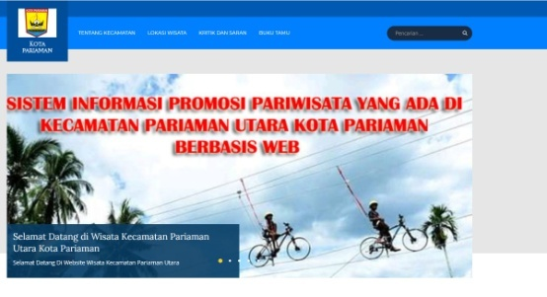
Gambar 5.1 Tampilan Menu Utama
- Tampilan Tentang Kecamatan
Halaman Tentang Kecamatan berisi profil, letak strategis Kecamatan Pariaman Utara. Tampilan ini dapat dilihat pada gambar berikut:
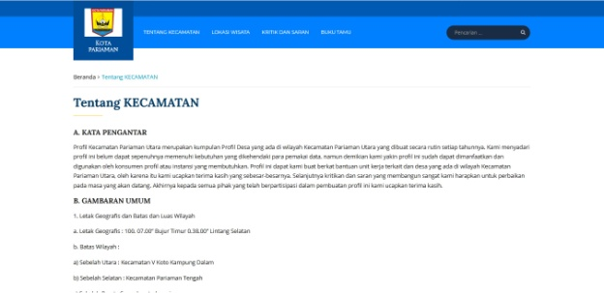
Gambar 5.2 Tentang Kecamatan

- Tampilan Lokasi Wisata
Tampilan Lokasi Wisata ini berisi informasi letak wisata yang ada di kecamatan Pariaman Utara Kota Pariaman. Tampilan informasi wisata ini dapat dilihat pada gambar berikut:

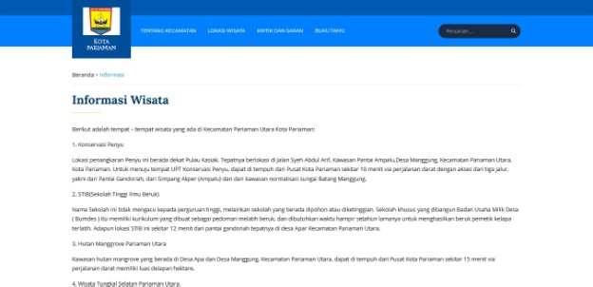
Gambar 5.3 Lokasi Wisata
- Tampilan Kritik dan Saran
Tampilan Kritik dan Saran ini bertujuan untuk mendapatkan masukan dari wisatawan yang datang ke pariaman utara kota Pariaman. Tampilan informasi Kritik dan Saran ini dapat dilihat pada gambar berikut:
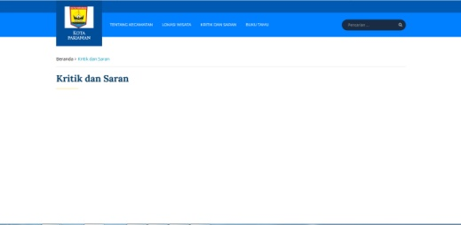
Gambar 5.4 Kritik dan Saran

- Tampilan Buku Tamu
Tampilan Buku Tamu ini berguna bagi Kecamatan Pariaman Utara untuk mendapatkan informasi kapan dan kemana saja wisatawan berkunjung. Tampilan informasi Buku Tamu ini dapat dilihat pada gambar berikut:
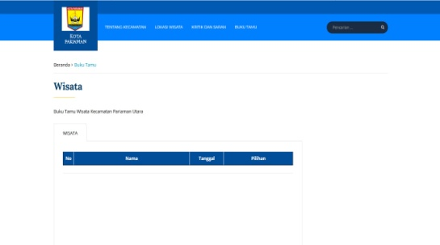
Gambar 5.5 Buku Tamu

5.2 LUARAN YANG DICAPAI
- Luaran Wajib Jurnal Terindeks Sinta 3
Sudah melakukan Pembuatan Artikel Penelitian yang akan diterbitkan di Jurnal Teknik Informatika (UIN) Jakarta dengan Proses Awaiting assignment pada gambar terlampir:

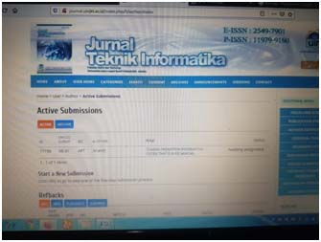

BAB VI
RENCANA TAHAPAN BERIKUTNYA

Pada tahapan ini rencana tahapan selanjutnya adalah melakukan uji Praktikalitas dan uji efektefitas pada mahasiswa/i yang mengambil mata Kuliah Pemeliharaan Perangkat Komputer. Setelah melakukan analisis data penelitian, kegiatan selanjutnya meyusun laporan hasil penelitian.Selanjutnya mengikuti Seminar Nasional dan menerbitkan Prosiding Nasional Ber-ISSN/Minimal Sinta 5. Rincian kegiatan yang akan dilaksanakan tahap berikutnya meliputi:

Tabel 13. Rencana Kegiatan Tahapan Penelitian berikutnya
No | Kegiatan | 2020
 |  | September | November
1 | Analisis data |  | X
2 | Menyusun Laporan Akhir |  | X
3 | Menerbitkan Jurnal Prosiding Nasional Ber-ISSN / Min Sinta 5 |  | X
4 | Mengikuti Seminar Nasional |  | X

BAB VII KESIMPULAN DAN SARAN

7.1 Kesimpulan
Berdasarkan penelitian yang telah dilakukan dapat disimpulkan beberapa hal sebagai berikut:
1. Telah dikembangkan aplikasi “Sistem Informasi Promosi Pariwisata Yang Ada Di Kecamatan Pariaman Utara Kota Pariaman Berbasis Web” yang dapat membantu wisatawan mengetahui dimana lokasi wisata yang ada di Kecamatan Pariaman Utara Kota Pariaman yang datang .
- Dari kajian diatas penulis mengharapkan adanya penelitian lebih lanjut, karena adanya beberapa kekurangan pada aplikasi serta masih banyak yang belum di bahas karena keterbatasan waktu dan keterbatasan penulis dalam menyusun karya ilmiah ini.

  - Saran-saran
Adapun saran yang diberikan dari penelitian ini agar aplikasi dapat dikembangkan lebih baik lagi adalah sebagai berikut:
1. Penambahan dan perbaharuan data apabila suatu saat telah ditemukan tempat wisata baru yang ada di Kecamatan Pariaman Utara Kota Pariaman.
2. Perancangan dan pembuatan web masih perlu dikembangkan
3.Pengujian eksternal berupa pencarian lokasi tempat wisata karena tidak semua wisatawan kenal dengan nama daerah di Kecamatan Pariaman Utara, sehingga lebih baik ditambahkan Mapping Lokasi di Android.

DAFTAR PUSTAKA

- Hartono, Jogiyanto. Pengenalan Komputer ; dasar ilmu komputer, pemrograman, sistem informasi dan inteligensi buatan, Ed. III. Andi Offset.
- Yogyakarta. 2002
- Jogiyanto HM. Analisa & disain : Sistem informasi pendekatan terstruktur teori dan praktek aplikasi bisnis. Andi Offset. Yogyakarta. 2001
- Kadir, Abdul. Dasar Pemrograman Web Dinamis Menggunakan PHP. ANDI.
Yogyakarta. 2003.
- Sustina, Dadan. 7 Langkah Mudah Menjadi Web Master. Media Kita. Jakarta Selatan. 2007.
- http://www.IlmuKomputer.Com
- http://www.Gif.Com
- http://www.oke.or.id
- http://www.solselkab.go.id
- http://www.pariwisatamaluku.com

LAMPIRAN-LAMPIRAN

Lampiran 1. Surat Izin Pengambilan Data Di Kecamatan Pariaman Utara
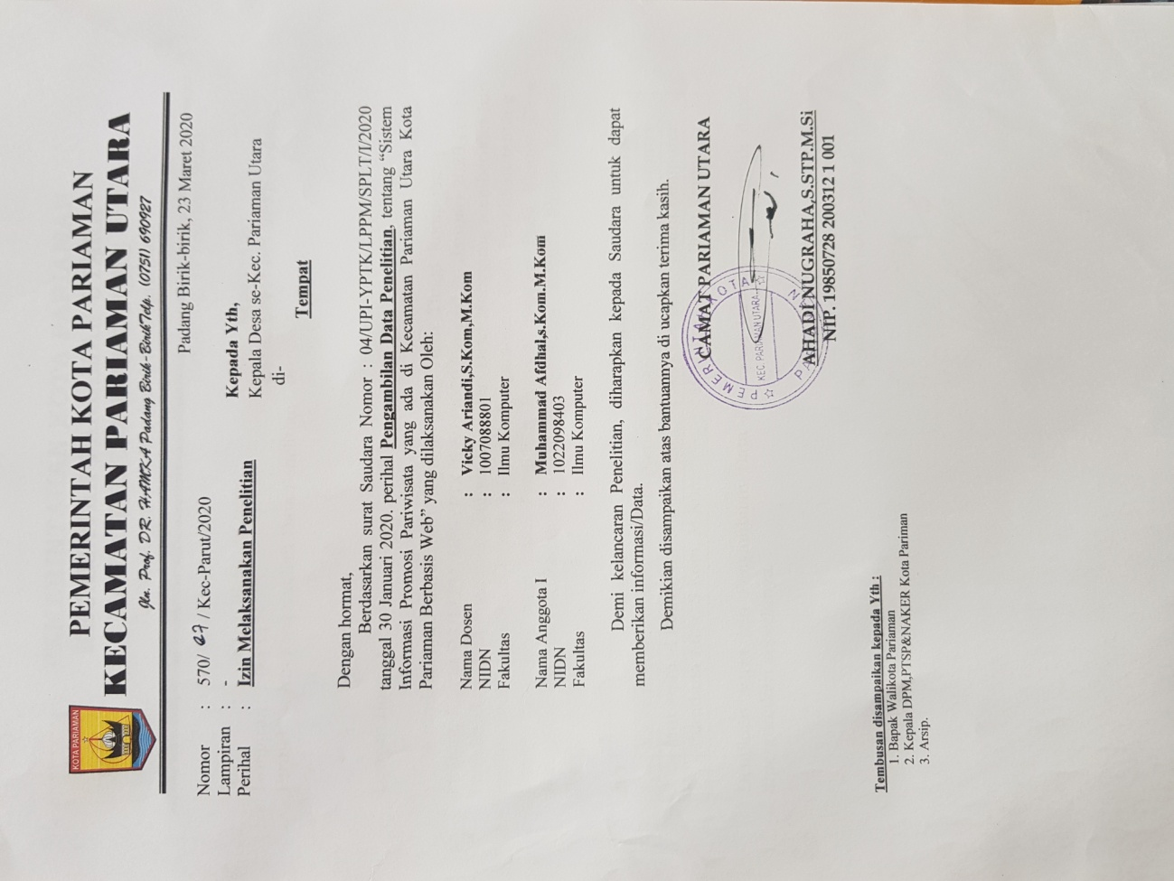

Lampiran 2. Surat Izin Balasan Pengambilan Data Penelitian

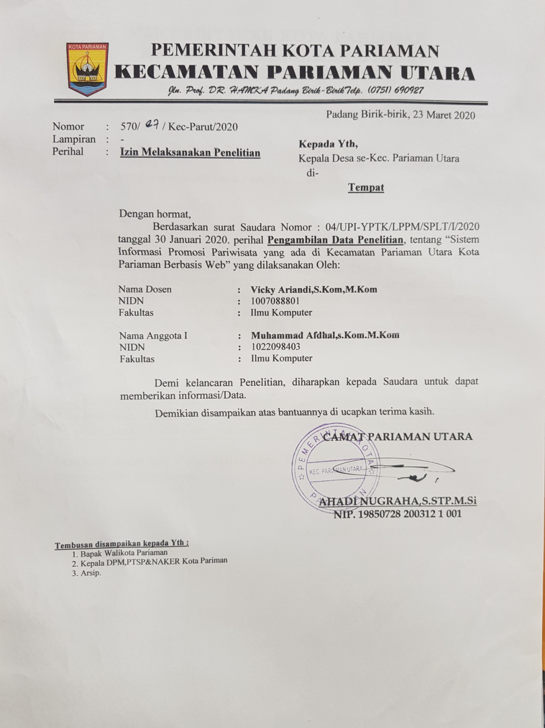

- Identitas
1 | Nama Lengkap (dengan gelar) | Vicky Ariandi, S.Kom., M.Kom.
2 | Jenis Kelamin | Laki-laki
3 | Jabatan Fungsional | Lektor
4 | NIK | -
5 | NIDN | 1007088801
6 | Tempat dan Tanggal Lahir | Pariaman/ 07 Agustus 1988
7 | E-Mail | vicky_ariandi@upiyptk.ac.id
8 | No. Telp / HP | 081363101151
9 | Alamat Kantor | Jl. Raya Lubuk Begalung, Padang, Sumatera Barat
10 | No. Telp / Fax | 0751-776666 / 0751-71913
11 | Lulusan yang Telah dihasilkan | -
12 | Matakuliah yang Diampu | - Teori Organisasi Umum  - E-Bisnis  - Komputer dan Masyarakat

- Riwayat Pendidikan
 | S1 | S2 | S3
Nama Perguruan Tinggi | Universitas Putra Indonesia “YPTK” Padang | Universitas Putra Indonesia “YPTK” Padang | -
Bidang Ilmu | Sistem Informasi | Teknologi Informasi | -
Tahun Masuk / Lulus | 2008 – 2012 | 2012 – 2014 | -
Judul Skripsi/Tesis/Disertasi | Sistem Informasi Penggajian Pada Kantor Pelabuhan Sikakap menggunakan Visual Basic 6.0 | Menentukan Pemenang undian Berhadiah pada Bank Rakyat Indonesia menggunakan | -
Nama Pembimbing/Promotor | - Sri Rahmawati, S.Kom, M.Kom  - Surmayanti, S.Kom, M.Kom | 1. Prof. DR. Sarjon Defit, S.Kom, M.Sc  2. DR. Leony Widya | -

- Pengalaman Penelitian dalam 5 tahun terakhir(Bukan Skripsi/Thesis/Disertasi)
No | Tahun | Judul Penelitia | Pendanaan
 |  |  | Sumber | Jml (Juta Rp.)
 |  | Belum Ada

- Pengalaman Penyampaian Makalah Secara Oral pada pertemuan / seminar ilmiah dalam 5 tahun terakhir
No | Nama Pertemuan Ilmia / Seminar | Judul Artikel Ilmiah | Waktu dan Tempat
 | Belum Ada

- Publikasi Artikel Ilmiah Dalam Jurnal dalam 5 Tahun Terakhir
No | Judul Artikel Ilmiah | Nama Jurnal | Volume/ Nomor/ Tahun
1 | Sistem Informasi Geografis Tempat Ibadah wilayah kota padang Berbasis Web | Majalah Ilmiah | Volume 2 Oktober 2017/ ISSN 2502-8774

- Pemakalah Seminar Ilmiah dalam 5 Tahun Terakhir
No | Nama Temu Ilmiah/ Seminar | Judul Artikel Ilmiah | Waktu Dan Tempat
1 | Belum Ada

- Karya Buku dalam 5 Tahun Terakhir
No | Judul Buku | Tahun | Jumlah Halaman | Penerbit
1 | Belum Ada

- Perolehan HKI dalam 10 Tahun Terakhir
No | Judul/ Tema HKI | Tahun | Jenis | Nomor P/ID
1 | Belum Ada

- Pengalaman Merumuskan Kebijakan Publik/Rekayasa Sosial Lainnya dalam 10 Tahun Terakhir
No | Judul/Tema/ Jenis Rekayasa Sosial lainnya Yang Telah Diterapkan | Tahun | Tempat Penerapan | Respon Masyarakat
1 | Belum Ada

- Penghargaan dalam 10 Tahun Terakhir (dari pemerintah, asosiasi atau institusi lainnya)
No | Jenis Penghargaan | Instansi Pemberi Penghargaan | Tahun
1 | Belum Ada

